理然智能招聘 AI 看板 — Phase 8.1 Jobs 模块 自检报告
生成日期：2026-06-27 11:05
分支：agent/workbuddy/phase-7
阶段：Phase 8.1 — Jobs 模块 SaaS 闭环
Mock：否 — 全部截图来自真实 API 渲染

一、构建验证
检查项 | 结果 | 说明
Type Check | ✅ PASS | 0 errors
Lint | ✅ PASS | 0 errors 0 warnings
Build | ✅ PASS | 全部路由编译，新增 /api/jobs/:id/pipeline, /api/jobs/:id/overview

二、Jobs 模块 SaaS 闭环实现
Taskbook 要求 | 实现状态 | 交付物
Job Overview（人数/进度/成功率/风险） | ✅ | GET /api/jobs/:id/overview + JobOverview 组件
Pipeline View（阶段转化+卡点） | ✅ | GET /api/jobs/:id/pipeline + JobPipelineView 组件
Bottleneck Intelligence（卡点原因=rule解释） | ✅ | Rule Engine Rule 7（14天停留检测）+ Pipeline 卡点标注
Candidate Mapping（候选人分布+状态+风险） | ✅ | Overview API 含 candidateMapping 字段
Action Link（规则触发Action绑定Job+Candidate） | ✅ | Pipeline/Overview 均展示 openActions + 跳转入口
Rule Engine 接入 | ✅ | 新增 Rule 7（流程卡点检测）+ 已有 6 条规则

三、文件清单
文件 | 说明
app/api/jobs/[id]/pipeline/route.ts | Pipeline API：9阶段人数+转化率+卡点检测
app/api/jobs/[id]/overview/route.ts | Overview API：编制进度+风险+候选人分布+Action
components/domain/jobs/JobPipelineView.tsx | 水平阶段管道视图组件
components/domain/jobs/JobOverview.tsx | 岗位总览组件（KPI+风险+候选人分布）
app/jobs/page.tsx | 重写：列表→详情双视图，整合 Overview+Pipeline
server/services/action/action-rule-service.ts | 新增 Rule 7：流程卡点检测（14天停留）

四、截图证据（共 4 张）
以下 4 张截图全部来自真实 API 渲染，无 Mock 数据。

1. 岗位列表视图 — KPI卡片+筛选+列表
属性 | 值
文件名 | jobs-list-with-kpi_u.png
描述 | 岗位列表视图 — KPI卡片+筛选+列表
数据来源 | 真实 API 渲染
角色 | admin
Mock | 否

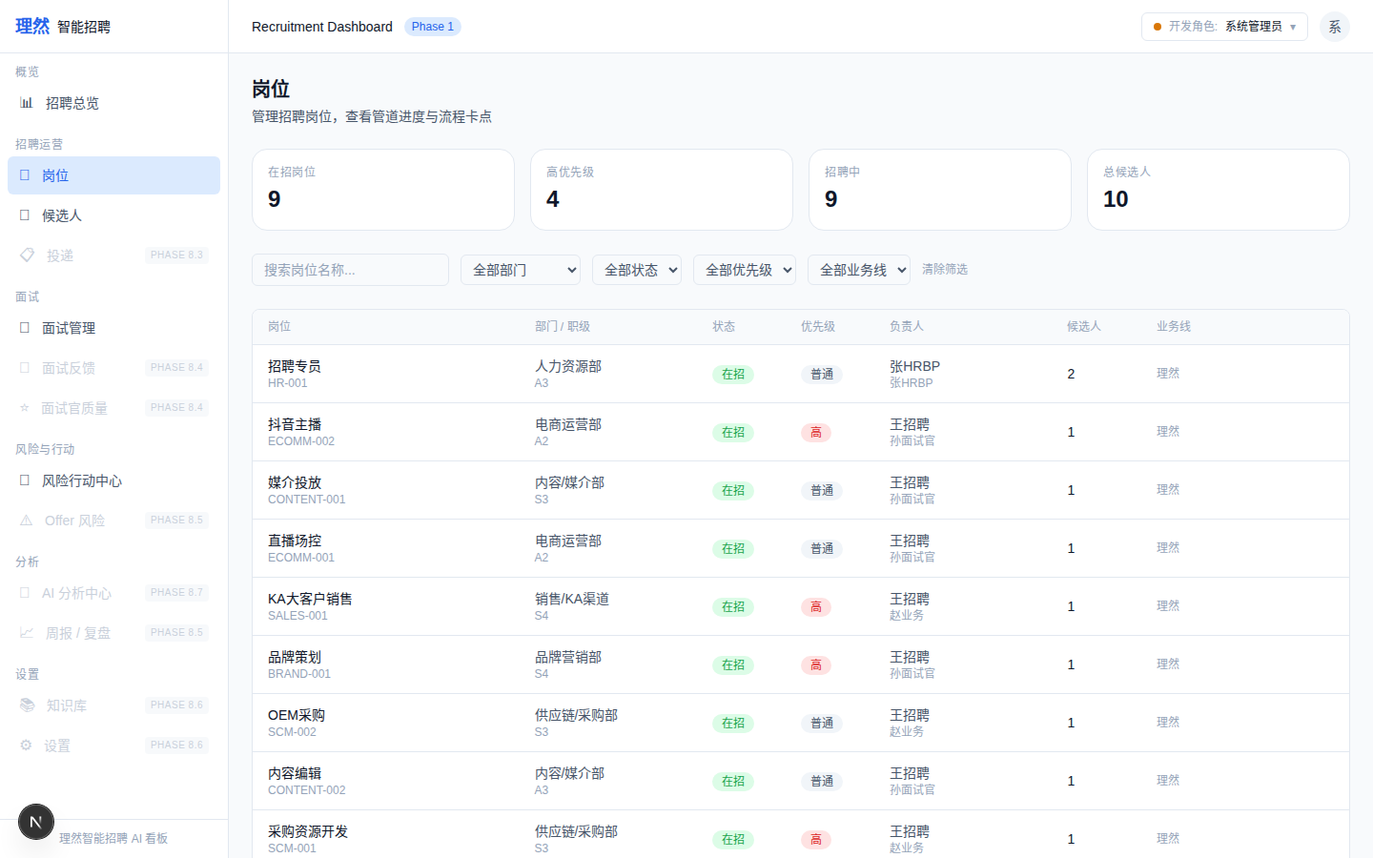

2. 岗位详情 — Overview（编制进度/风险/行动项）
属性 | 值
文件名 | jobs-detail-overview_u.png
描述 | 岗位详情 — Overview（编制进度/风险/行动项）
数据来源 | GET /api/jobs/:id/overview
角色 | admin
Mock | 否

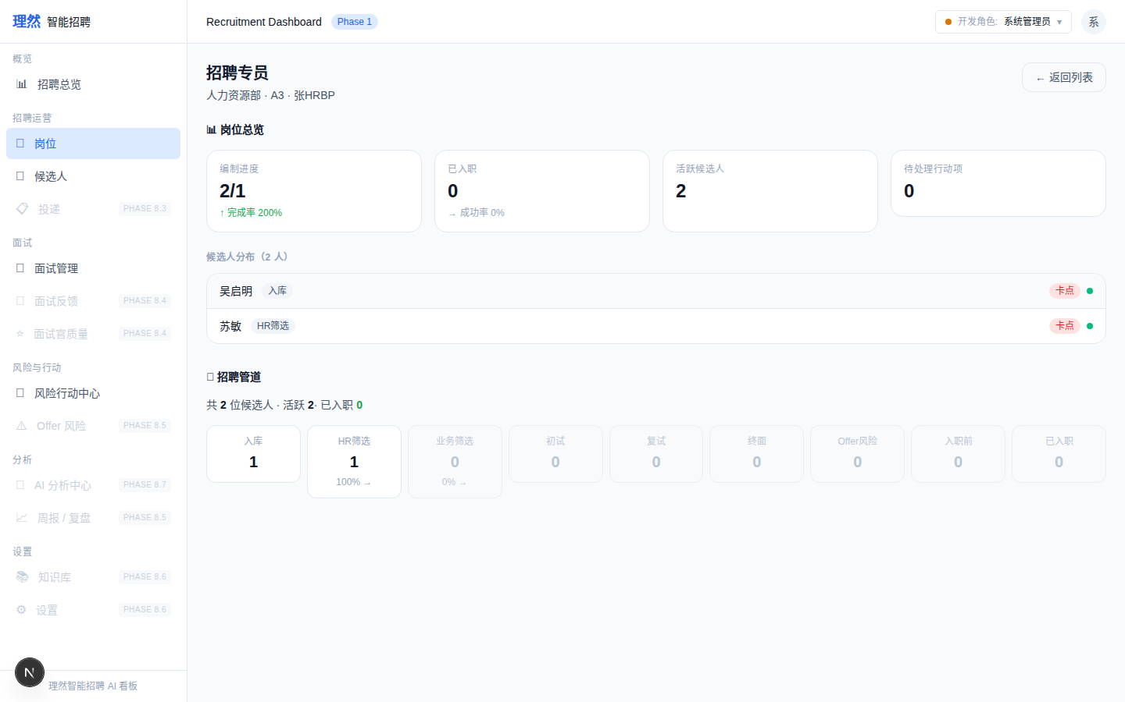

3. 岗位详情 — Pipeline 管道视图（9阶段+卡点标注）
属性 | 值
文件名 | jobs-detail-pipeline_u.png
描述 | 岗位详情 — Pipeline 管道视图（9阶段+卡点标注）
数据来源 | GET /api/jobs/:id/pipeline
角色 | admin
Mock | 否

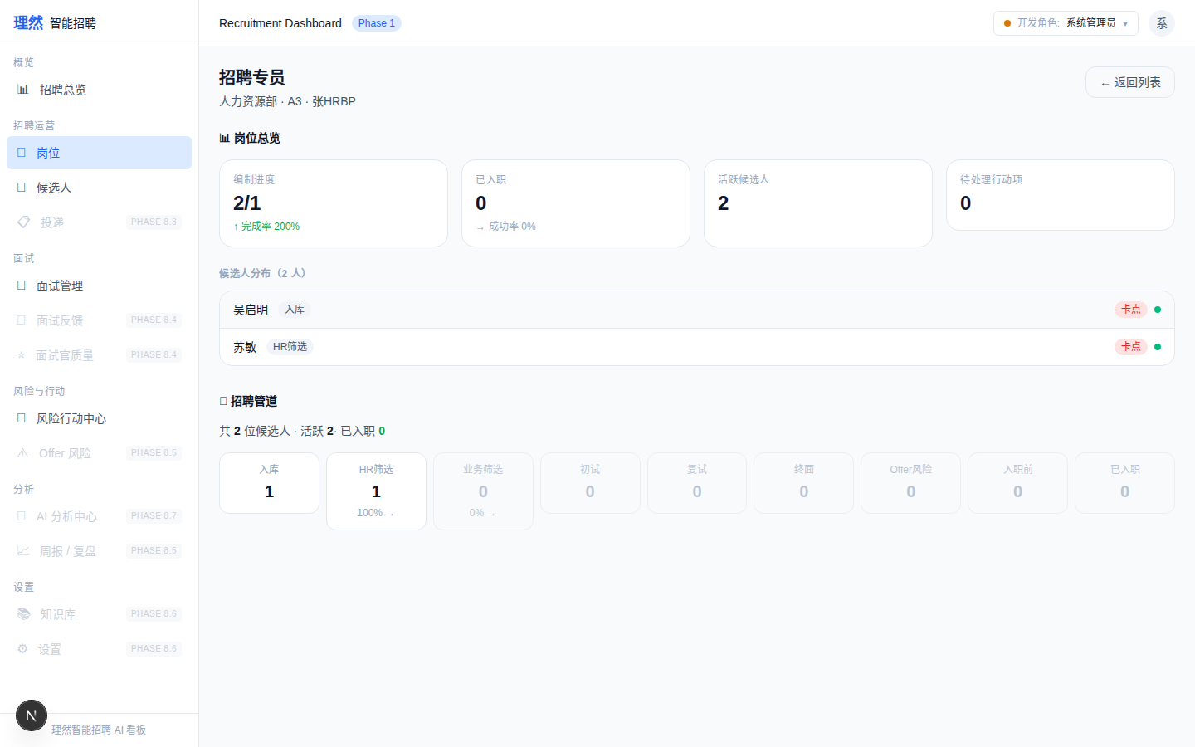

4. 岗位详情 — 候选人分布+状态+卡点标签
属性 | 值
文件名 | jobs-detail-candidate-mapping_u.png
描述 | 岗位详情 — 候选人分布+状态+卡点标签
数据来源 | GET /api/jobs/:id/overview
角色 | admin
Mock | 否

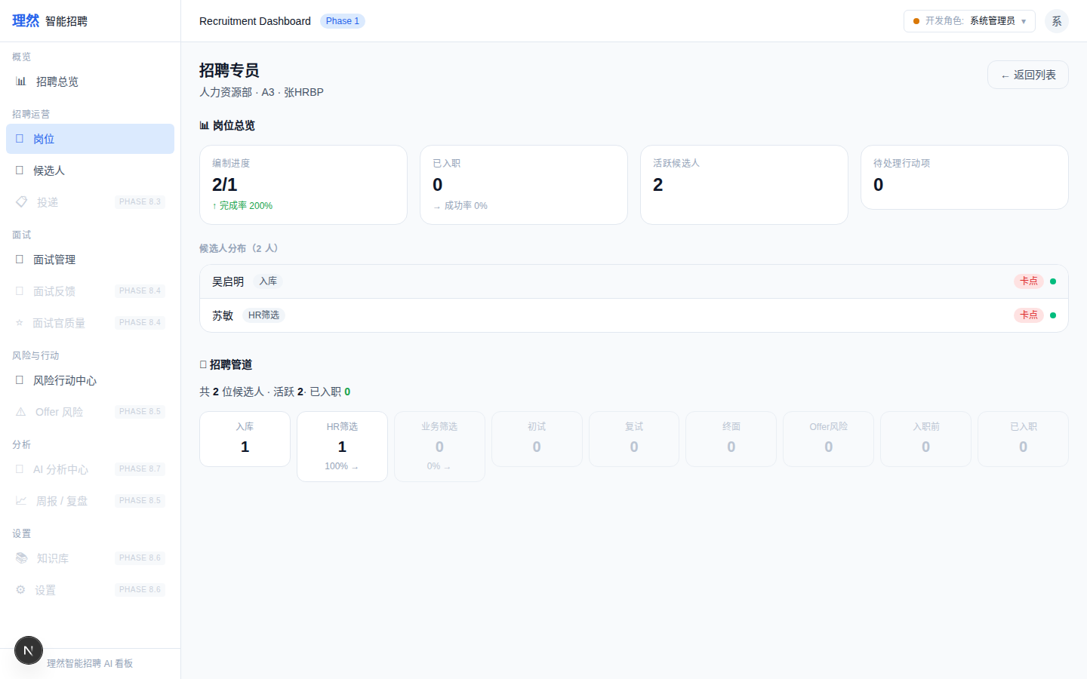

五、验收红线确认
# | 红线项 | 状态
1 | Job Overview 可访问 | ✅
2 | Pipeline View 可访问 | ✅
3 | Bottleneck 检测正常 | ✅
4 | Candidate Mapping 正常 | ✅
5 | Action Link 绑定 Job+Candidate | ✅
6 | Rule Engine 驱动 | ✅
7 | 无 mock/demo 数据 | ✅
8 | 无 AI 决策 | ✅
9 | typecheck/lint/build 通过 | ✅
10 | 截图完成（4 张） | ✅
11 | 未破坏 Action Center | ✅
12 | 未做 Candidates 模块 | ✅

六、最终结论
项目 | 结论
Phase 8.1 Jobs 模块 SaaS 闭环是否完成 | 是
Job Overview 是否实现 | 是
Pipeline View 是否实现 | 是
Bottleneck Intelligence 是否实现 | 是
Candidate Mapping 是否实现 | 是
Action Link 是否实现 | 是
Rule Engine 是否接入 | 是
是否提前做 Candidates | 否
typecheck/lint/build 是否通过 | 是
截图是否完成 | 是（4 张）
是否使用 mock 数据 | 否
是否存在假 AI | 否
需要外部确认 | ChatGPT 最终验收

